


7317

ماشين هاي خاكبرداري- ماشين آلات - اندازه هاي اندام و حداقل فضا براي كاربر

چاپ اول

آشنايي با مؤسسه استاندارد و تحقيقات صنعتي ايران
مؤسسه استاندارد و تحقيقات صنعتي ايران به موجب قانون، تنها مرجع رسمي كشور است كه عهده دار وظيفه تعيين، تدوين و نشر استانداردهاي ملي (رسمي) ميباشد.
تدوين استاندارد در رشته هاي مختلف توسط كميسيون هاي فني مركب از كارشناسان مؤسسه، صاحبنظران مراكز و مؤسسات علمي، پژوهشي، توليدي واقتصادي آگاه ومرتبط با موضوع صورت ميگيرد. سعي بر اين است كه استانداردهاي ملي، در جهت مطلوبيت ها و مصالح ملي وبا توجه به شرايط توليدي، فني و فن آوري حاصل از مشاركت آگاهانه و منصفانه صاحبان حق و نفع شامل: توليدكنندگان ،مصرف كنندگان، بازرگانان، مراكز علمي و تخصصي و نهادها و سازمانهاي دولتي باشد.پيش نويس استانداردهاي ملي جهت نظرخواهي براي مراجع ذينفع واعضاي كميسيون هاي فني مربـوط ارسال ميشود و پس از دريـافت نظـرات وپيشنهادهـا در كـميته ملـي مرتبـط بـا آن رشته طرح ودر صورت تصويب به عنوان استاندارد ملي (رسمي) چاپ و منتشر مي شود.
پيش نويس استانداردهايي كه توسط مؤسسات و سازمانهاي علاقمند و ذيصلاح و با رعايت ضوابط تعيين شده تهيه مي شود نيز پس از طرح و بـررسي در كميته ملي مربوط و در صورت تصويب، به عنوان استاندارد ملي چاپ ومنتشرمي گردد. بدين ترتيب استانداردهايي ملي تلقي مي شود كه بر اساس مفاد مندرج در استاندارد ملي شماره ((5)) تدوين و در كميته ملي مربوط كه توسط مؤسسه تشكيل ميگردد به تصويب رسيده باشد.
مؤسسه استاندارد و تحقيقات صنعتي ايران از اعضاي اصلي سازمان بين المللي استاندارد ميباشد كه در تدوين استانداردهاي ملي ضمن تـوجه به شرايط كلي ونيازمنديهاي خاص كشور، از آخرين پيشرفتهاي علمي، فني و صنعتي جهان و استانداردهـاي بين المـللي استفـاده مي نمايد.
مؤسسه استاندارد و تحقيقات صنعتي ايران مي تواند با رعايت موازين پيش بيني شده در قانون به منظور حمايت از مصرف كنندگان، حفظ سلامت و ايمني فردي وعمومي، حصول اطمينان از كيفيت محصولات و ملاحظات زيست محيطي و اقتصادي، اجراي بعضي از استانداردها را با تصويب شوراي عالي استاندارد اجباري نمايد. مؤسسه مي تواند به منظور حفظ بازارهاي بين المللي براي محصولات كشور، اجراي استاندارد كالاهاي صادراتي و درجه بندي آنرا اجباري نمايد.
همچـنين بمنظـور اطـمينان بخـشيدن به استفاده كنندگـان از خـدمات سازمانها و مؤسسات فعال در زمينه مشاوره، آموزش، بازرسي، مميزي و گواهي كنندكان سيستم هاي مديريت كيفيت ومديريت زيست محيطي، آزمايشگاهها و كاليبره كنندگان وسايل سنجش، مؤسسه استاندارد اينگونه سازمانها و مؤسسات را بر اساس ضوابط نظام تأييد صلاحيت ايران مورد ارزيابي قرار داده و در صورت احراز شرايط لازم، گواهينامه تأييد صلاحيت به آنها اعطا نموده و بر عملكرد آنها نظارت مي نمايد. ترويج سيستم بين المللي يكاها ، كاليبراسيون وسايل سنجش تعيين عيار فلزات گرانبها و انجام تحقيقات كاربردي براي ارتقاي سطح استانداردهاي ملي از ديگر وظايف اين مؤسسه مي باشد.

كميسيون استاندارد ”ماشين هاي خاكبرداري- ماشين آلات – اندازه هاي اندام و حداقل فضا براي كاربر”
رئيس | نمايندگي
مينائي ، سعيد(دكتري مكانيك) | دانشكده تربيت مدرس
اعضاء
اميني ، فاطمه(مهندس مكانيك) | موسسه استاندارد و تحقيقات صنعتي ايران
پرهيزكار ، حسين(مهندس مكانيك) | شركت هپكو
ستوده ، حسن(مهندس مكانيك) | شركت هپكو
قرباني ، مهدي(مهندس ماشين آلات) | شركت همكار ماشين (كاترپيلار)
فاطمي ،‌مسعود(فوق ليسانس مكانيك) | شركت سازه گستر
دبير
اميني ، مصطفي (مهندس مكانيك) | شركت بهبود كيفيت كاوه

پيشگفتار
استاندارد ” ماشين هاي خاكبرداري – ماشين آلات – اندازه هاي اندام و حداقل فضا براي كاربر” ‌كه توسط كميسيونهاي مربوطه تهيه و تدوين شده و دريكصد و پانزدهمين جلسه كميته ملي استاندارد خودرو ونيروي محركه مورخ6/5/83 تصويب شد، اينك به استناد بند 1 ماده3 قانون اصلاح قوانين و مقررات مؤسسه استاندارد و تحقيقات صنعتي ايران محسوب بهمن ماه 1371 به عنوان استاندارد ملي ايران منتشر مي شود.
براي حفظ همگامي و هماهنگي با تحولات و پيشرفتهاي ملي و جهاني در زمينه صنايع ، علوم و خدمات ، استاندارد هاي ملي ايران در مواقع لزوم تجديد نظر خواهد شد و هر گونه پيشنهادي كه براي اصلاح و تكميل اين استانداردها ارائه شود ، در هنگام تجديد نظر در كميسيون فني مربوط مورد توجه قرار خواهد گرفت. بنابراين براي مراجعه به استاندارد هاي ايران بايد همواره از آخرين تجديد نظر آنها استفاده كرد.
در تهيه و تدوين اين استاندارد سعي شده است كه ضمن توجه به شرايط موجود نيازهاي جامعه ، در حد امكان بين اين استاندارد و استاندارد ملي كشورهاي صنعتي و پيشرفته هماهنگي ايجاد شود.
منابع و مآخذي كه براي تهيه اين استاندارد به كار رفته به شرح زير است:

ISO 3411 -1995
Earth – moving machinery – Human physical dimensions of operators and minimum operator space envelope.

” ماشين هاي خاكبرداري – ماشين آلات – اندازه هاي اندام و حداقل فضا براي كاربر”

هدف و دامنه كاربرد
هدف از تدوين اين استاندارد تعريف اندازه هاي بدن كاربرهاي مذكر در ماشين هاي خاك برداري و مشخص نمودن حداقل فضاي كاري عادي براي كاربرد (اتاقك ها ،Rops و Fops ) مي باشد.
اين استاندارد در مورد ماشين آلات خاكبرداري طبق استاندارد ملي ايران به شماره ........ كاربرد دارد.

- مراجع الزامي
مدارك الزامي زير حاوي مقرراتي است كه در متن اين استاندارد به آنها ارجاع داده شده است . بدين ترتيب آن مقررات جزيي از اين استانداردمحسوب مي شود . در مورد مراجع داراي تاريخ چاپ وياتجديد نظر اصلاحيه ها و تجديد نظرهاي بعدي اين مدارك مورد نظر نيست . معهذابهتر است كاربران ذينفع اين استاندارد امكان كاربرد آخرين اصلاحيه ها و تجديد نظرهاي مدارك الزامي زير مورد بررسي قرار دهند. در مورد مراجع بدون تاريخ چاپ و ياتجديد نظر آخرين چاپ و يا تجديد نظر آن مدارك الزامي ارجاع داده شده است .

- ISO 5353 : 1995 , Earth – moving machinery , and tractors and machinery for agriculture and forestry – Seat index point.

- ISO 6165 : 1987 , Earth – moving machinery – Basic types – Vocabulary.

- ISO 6682 : 1986 , Earth – moving machinery – Zones of comfort and reach for controls.

- ISO 6682 : 1986/Amd . 1 : 1989 , Amendment 1.

اصطلاحات و تعاريف

در اين استاندارد اصطلاحات و/ واژه ها با تعاريف زير بيان مي گردد. (به شكل شماره 1 مراجعه گردد).

كاربر كوچك اندام
عبارت است از كاربري كه فقط 5 درصد جمعيت كاربران ماشين آلات خاكبرداري در سطح جهاني كوچكتر از ابعاد داده شده در اين استاندارد را شامل مي شود.

3-2 كاربر متوسط
عبارت است از كاربري كه 50 درصد جمعيت كاربران ماشين آلات خاكبرداري در سطح جهاني كوچكتر از ابعاد داده شده در اين استاندارد مي باشد و 50 درصد آنان بزرگتر از اندازه هاي داده شده در اين استاندارد است .

3-3 كاربر درشت اندام
عبارت است از كاربري كه فقط 5 درصد جمعيت كاربران ماشين آلات خاكبرداري در سطح جهاني كوچكتر از ابعاد داده شده در اين استاندارد را شامل مي شود.

كاربرها

كليات
اندازه اندام كاربرهاي كوچك ، متوسط و درشت اندام در شكلهاي شماره 2 ، 3 براي كاربران ايستاده و نشسته ، بترتيب ، داده شده است . نقاط مفصلي بدن كاربرهاي كوچك ، متوسط و درشت اندام در شكل شماره 4 آمده است .

ابعاد
ابعاد داده شده شامل حدود مجاز براي ارتفاع كفش ها يا پوتين ها و نيز ضخامت لباسهاي كار مي باشد . در ستون موجود در جداول ،‌مربوط به لباسهايي هستند كه فشرده نشده اند (بجز موردي كه كاربر نشسته است ).
اين لباسها شامل دستكشهاي ضخيم و كلاه مي باشد.

4-4 وضعيت ايستاده
در وضعيت عادي ايستاده شخص داراي كمي خميدگي مي باشد كه اين منجر به كاهش اندكي در اندازه ها مي شود. بلندي قامت (A1) و قابليت دسترسي بالاسري (A2) حدوداً به اندازة 15 ميليمتر كاهش خواهد يافت درحاليكه ارتفاع سينه در حال نشسته (A3) و ارتفاع چشم در حال نشسته (B3)حدوداً به اندازة 25 ميليمتر كاهش مي يابند.

حداقل فضا براي كاربر
5-1 عبارت است از اندازه دروني اتاقك مربوط به كاربر،‌حداقل فضاي كاري توصيه شده براي كاربري كه لباس كار پوشيده و دراتاقك خود قرار دارد (اتاقك، ROPSو FOPS ) در حالت نشسته در شكل شماره 5 و براي حالت ايستاده ، در شكل شماره 6 آمده است .

اندازة‌ داده شده به نقطه شاخص صندلي (SIP) ، طبق استاندارد ملي ايران به شماره ........ . مي باشد . شكل بيروني فضاي مذكور دلالت بر شكل اتاقك كاربر نمي كند.
در رابطه با كاربردها و محدوديتهاي ويژه كه در ماشين آلات خاكبرداري ممكن است وجود داشته باشد . تنظيمات و تعديلهاي بالقوه براي حداقل فضاي كاربري در بندهاي 5-3 ، 5-5 و 5-6 داده شده است.

5-2 حداقل فضاي كاري كاربر ، براساس اندازه هاي كاربر درشت اندام كه در شكل هاي شماره 2 و 3 آمده است مبتني مي باشد ، اين فضا ابعاد دروني اتاقك است كه بايد بدون تغيير شكل ظاهري سطوح داخلي اندازه گيري شود.

5-3 چنانچه بتوان نشان داد كه فضاي كوچك كاري كاربر در رابطه با يك كاربرد خاص ، عملكرد مناسب آن كاربر را ميسر مي سازد ، مي توان حداقل فضاي كاري كاربر را از شكلهاي شماره 5 و 6 كوچكتر در نظر گرفت . اصلاحات و تغييرات بالقوه براي فضاي كاري كاربر شامل موارد زير مي گردند ولي فقط به موارد زير محدود نمي شوند.
5-3-1 توصيه مي گردد ، حداقل ارتفاع فضاي كاري كاربر از نقطه SIP تا سقف 1050 ميليمتر باشد تا جاي كافي براي صندلي هاي معمولي مورد استفاده و نيز فضاي خلاصي كافي براي كلاه ايمني كاربر را فراهم نمايد . حداقل ارتفاع فضاي كاري كاربر براي ماشين آلاتي كه در آنها از كلاه ايمني استفاده نمي شود ، مي توان به 1000 ميليمتر كاهش يابد براي دستيابي به جزئيات SIP به استاندارد ملي ايران به شماره ........... . مراجعه گردد.

5-3-2 همچنين ارتفاع فضاي كاري كاربر مي تواند براي حالات مختلف صندلي داراي تغييرات زير باشد:
الف – يك كاهش 4 ميليمتري ارتفاع بدون تعليق قائم صندلي
ب – يك كاهش 40 ميليمتري ارتفاع بدون كاهش ارتفاع صندلي
پ – كاهش براي زاويه تكيه گاه پشتي بزرگتر از 15 درجه

5-4 كاربر مي تواند از خط مركزي در پهناي فضاي كاري به منظور ديدن مستقيم كناره هاي ماشين ، مقداري منحرف شود ، بشرطيكه حداقل فاصله داخلي از SIP تا كناره هاي فضاي كاري ، حداقل 335 ميليمتر باشد.

5-5 در برخي از انواع ويژه ماشين آلات ممكن است لازم شود كه فضاي كاري كوچكتر كاربر از حداقل فضاي توصيه شده در اين استاندارد كوچكتر باشد. عرض فضاي كاري داخلي كاربر ممكن است به يك مقدار حداقل برابر با 650 ميليمتر كاهش يابد. اين حداقل عرض فضاي كاري مستلزم آن است كه محل استقرار كنترلهاي مربوط به كاربر به دقت انتخاب شوند تا تضمين گردد كه كاربر داراي عملكرد صحيح بوده و در عين حال از راحتي برخوردار باشد.

5-6 وقتي كه كاربر به طور عادي براي كار كردن با كنترل هاي فرمان يا دسترسي به يك كنترل به سمت عقب SIP خم گردد ،‌حداقل فاصله خلاصي نسبت به عقب فضاي كاري كاربر را مي توان به اندازه 250 ميليمتر بعلاوه نصف مقدار حركت صندلي در تنظيم جلو و عقب آن كاهش داد.

5-7 براي مكانهاي استقرار كنترلها ، به استاندارد ملي ايران به شماره ........ . مراجعه گردد.

يادآوري – در بعضي از نواحي دنيا ، بيش از 5 درصد كاربرها داراي پائي با طول كمتر از مقادير داده شده در رابطه با كاربرهاي كوچك اندام مي باشند.
براي اين گونه افراد تنظيم و تعديل خاص بايد طبق استاندارد ملي ايران به شماره .......... .¹ رعايت گردد.

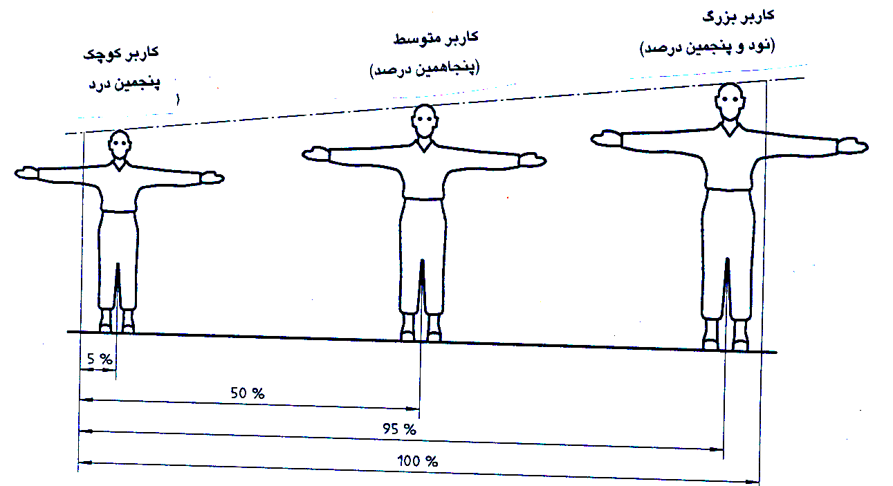
(پنجمين درصد)

شكل شماره 1 – ابعاد كاربرها

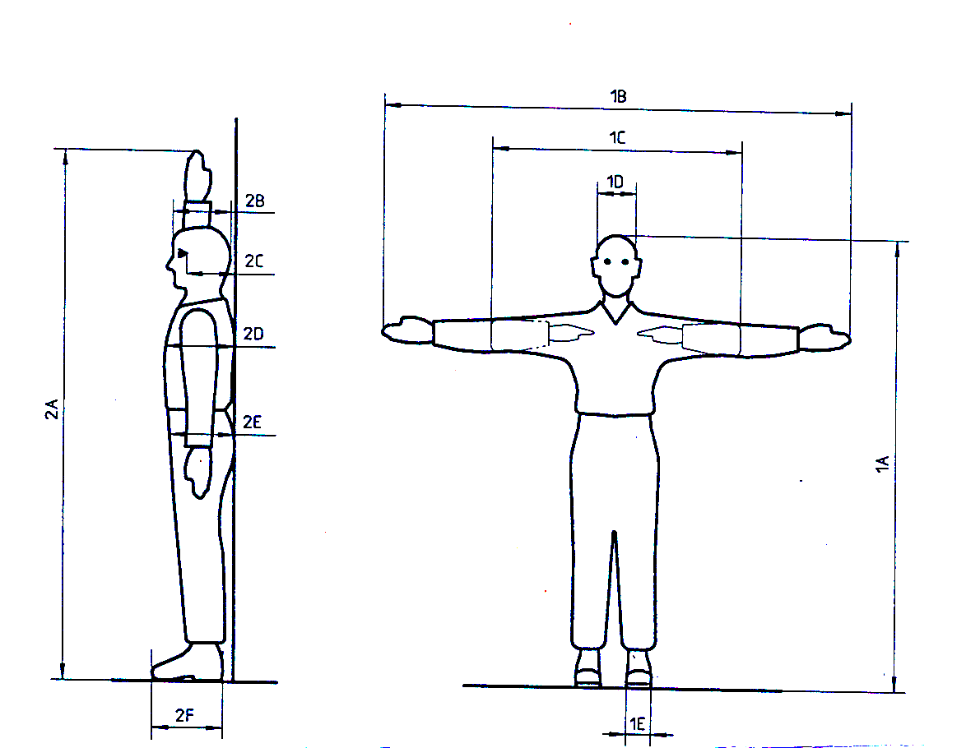

شكل شماره 2 – ابعاد كاربرايستاده با لباس

جدول مربوط به شكل شماره 2

ابعاد به ميليمتر
ابعاد | كاربر كوچك اندام  (55 كيلوگرم) | كابر متوسطه  (5/76 كيلوگرم) | كاربر درشت اندام  (98 كيلوگرم) | كاربر درشت اندام با لباس ضخيم  (109 كيلوگرم)
A1 ¹⁾²⁾ | 550 1 | 715 1 | 880 1 | 920 1
B1 | 585 1 | 750 1 | 920 1 | 960 1
C1 | 850 | 950 | 050 1 | 125 1
D1 ³⁾ ⁴⁾ | 140 | 152 | 165 | 265
E1 | 95 | 105 | 115 | 140
A2 ²⁾ | 900 1 | 100 2 | 300 2 | 325 2
B2 ⁴⁾ | 170 | 188 | 205 | 255
C2 | 170 | 188 | 205 | 245
D2 | 210 | 245 | 280 | 355
E2 | 210 | 255 | 300 | 400
F2 | 250 | 285 | 320 | 345
- در صورت استفاده از كلاه ايمني لبه دار تقريباً 50 ميليمتر بايد به A1 اضافه گردد ،‌به استثناء كاربران درشت اندام (با لباس ضخيم)
- به بند 4-3 مراجعه گردد
- ابعاد پهناي سر شامل گوشها نمي شود.
- كلاه :‌ارتفاع 28 ميليمتر :‌پهنا 23 ميليمتر

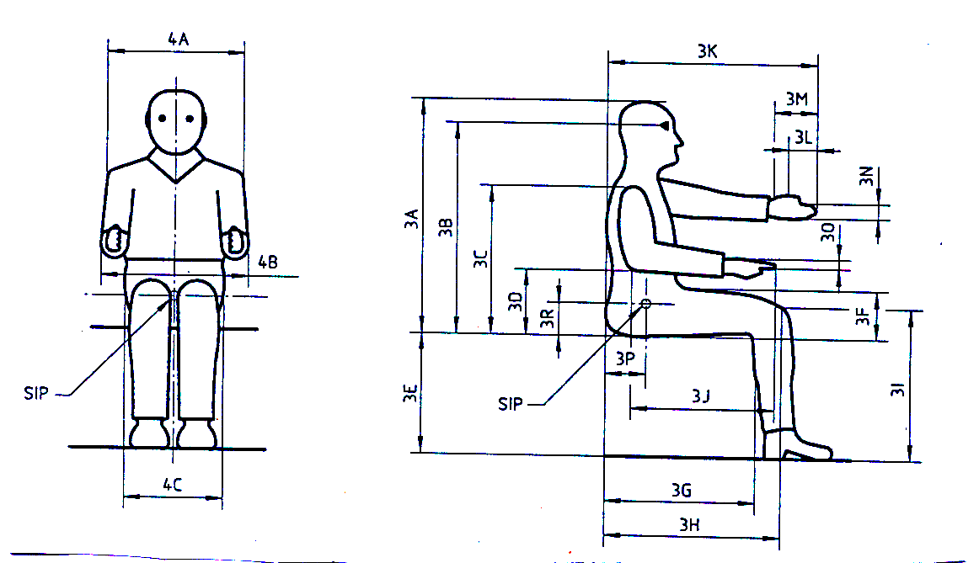

شكل شماره 3 – ابعاد كاربر نشسته با لباس

جدول مربوط به شكل شماره 3
ابعاد به ميليمتر
ابعاد | كاربر كوچك اندام | كابر متوسطه | كاربر درشت اندام | كاربر درشت اندام با لباس ضخيم
A3 ¹⁾ ²⁾ | 800 | 880 | 960 | 990
B3 ²⁾ | 960 | 765 | 840 | 850
C3 | 530 | 590 | 650 | 680
D3 | 200 | 235 | 270 | 260
E3 | 400 | 445 | 490 | 490
F3 | 120 | 145 | 170 | 200
S3 | 420 | 470 | 520 | 500
H3 | 530 | 590 | 650 | 680
I3 | 500 | 560 | 620 | 640
J3 | 410 | 460 | 510 | 535
K3 | 750 | 825 | 900 | 915
L3 | 65 | 72- | 80- | 85-
M3 | 170 | 188 | 205 | 210
N3 ³⁾ | 80 | 86 | 95 | 105
O3 ⁴⁾ | 25 | 30 | 35 | 45
P3 | 113 | 125 | 137 | 147
R3 | 80 | 88 | 67 | 107
A4 | 380 | 440 | 500 | 540
B4 | 385 | 450 | 515 | 635
C4 | 320 | 365 | 410 | 450
زيرنويس جدول شماره 3
- در صورت استفاده از كلاه ايمني لبه دار ،‌ تقريباً 50 ميليمتر به A3 بايد اضافه شود ،‌به استثناء كاربران درشت اندام (با لباس ضخيم)
- به بند 4-3 مراجعه گردد
- ابعاد پهناي دست شامل انگشت شست نمي شود.
- ابعاد ضخامت دست مربوط به ضخامت انگشتان مي شود نه ضخامت كف دست

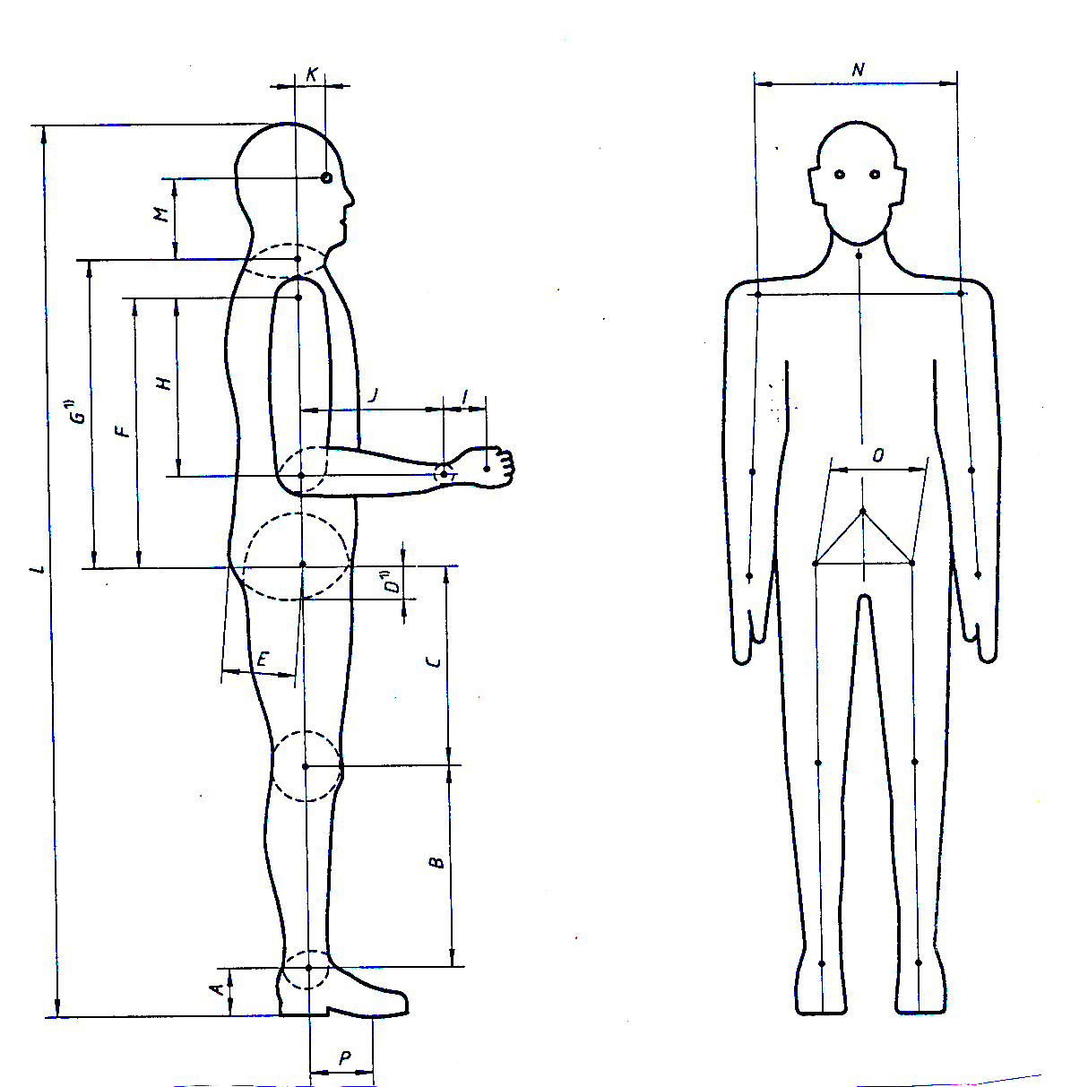

1 - به زير نويس شماره 1 جدول مربوطه مراجعه گردد.

شكل شماره 4 – ابعاد نقاط مفصلي بدن

جدول مربوط به شكل شماره 4 مي باشد.

ابعاد به ميليمتر
ابعاد | كاربر كوچك اندام | كابر متوسطه | كاربر درشت اندام
A | 98 | 109 | 119
B | 367 | 406 | 445
C | 372 | 412 | 452
D ¹⁾ | 80 | 88 | 97
E | 113 | 125 | 137
F | 396 | 438 | 480
G | 481 | 533 | 584
H | 247 | 274 | 300
I | 105 | 116 | 127
G | 220 | 244 | 267
K | 71 | 78 | 86
L | 550 1 | 715 1 | 880 1
M | 133 | 148 | 162
N | 310 | 343 | 376
O | 152 | 169 | 185
P | 124 | 137 | 150
يادآوري – اين ابعاد بر مبني پيوست A استاندارد ملي ايران به شماره ........ مي باشد.
1- براي كاربر نشسته

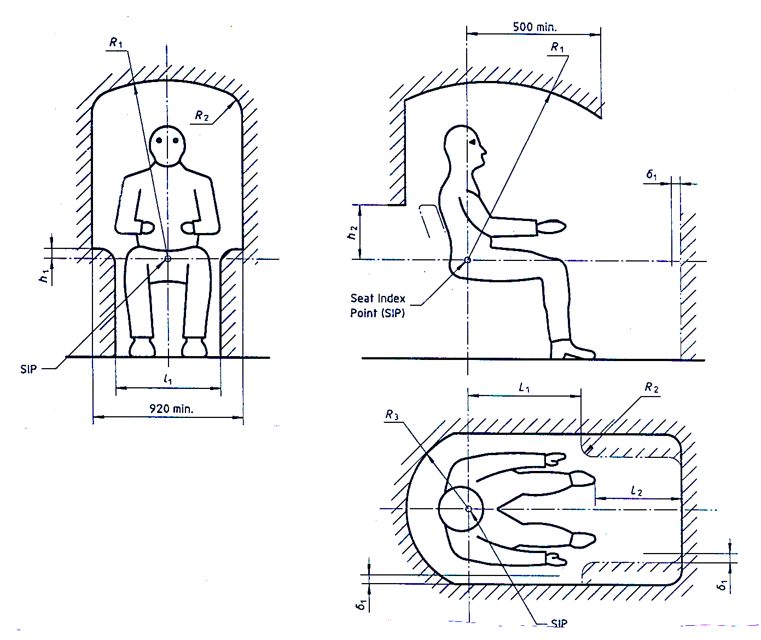

شكل شماره 5 – حداقل فضاي عادي كاربر در اتاقك – كاربر نشسته با لباس

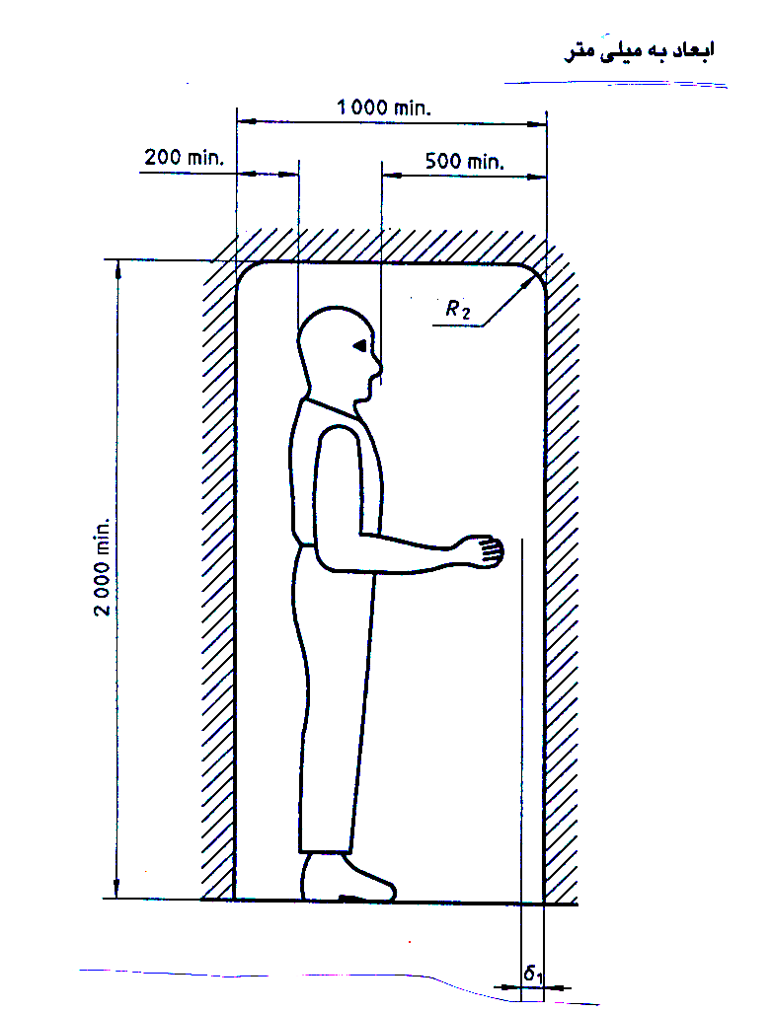

يادآوري – ابعاد ₁S و ₂R در جدول شماره 1 آمده است . ابعاد مربوط به پهناي اتاقك و خلاصي براي كنترل هاي پا همان پهنايي است كه در شكل شماره 1 آمده است.

شكل شماره 6 – حداقل فضاي عادي داخل اتاقك كاربر ايستاده با لباس

جدول شماره 1
ابعاد به ميليمتر
نماد | توضيحات | ابعاد
a₁ | فاصله بين محفظه و كنترلها ( درجائي كه امكان كنترلها ، نزديكترين فاصله را نسبت به محفظه دارند) | حداقل 50
₁ R | فاصله بين SIP وسقف در صفحه عرضي :  - كاربر با يك كلاه ايمني لبه دار نشسته بر صندلي داراي امكان تعليق و تنظيم با توان موتور ماشين بيشتر از 150 كيلو وات  - كاربر بدون كلاه ايمني لبه دار نشسته بر صندلي داراي امكان تعليق و تنظيم ،‌با توان موتور ماشين بين 30 تا 150 كيلو وات  - كاربر بدون كلاه ايمني لبه دار نشسته بر صندلي بدون امكان تعليق و تنظيم ، با توان موتور ماشين كمتر از 30 كيلو وات | حداقل 1050  حداقل 1000  حداقل 920
₂ R | شعاع در محل تلاقي ديواره هاي داخلي اتاقك بايكديگر و با سقف | حداكثر 250
₃ R | فاصله به سمت عقب | ¹⁾
₁ h | فاصله قائم بين SIP و پائين ترين قسمت ديواره هاي بالائي اتاقك | حداكثر 150
₂h | فاصله قائم بين SIP و انتهاي اتاقك | ²⁾
₁ e | پهناي اتاقك در محل قرارگيري پاها | حداقل 560
₁L | فاصله براي ساعد / دست در محدوده نواحي كناري بالاتر اتاقك | حداقل 500
₂L | فاصله بين اتاقك و كفش كاربر كه در هر وضعيتي با يك پدال يا يك كنترل پايي كار مي كند | حداقل 30
- حداقل 400+b ميليمتر ، در حاليكه b برابر است با نصف اندازه افقي تنظيم صندلي (به بند 5-6 مراجعه گردد).
- اين اندازه بايد برابر با فاصله قائم بين SIP و رأس نشيمنگاه صندلي كه به پائين ترين وضعيت تنظيم شده باشد.



ISLAMIC REPUBLIC OF IRAN
Institute of Standards and Industrial Research of Iran
ISIRI NUMBER
7317

Earth – moving machinery – Human physical dimensions of operators and minimum operator space envelope

1st. Revision

1- Roll over protection structure سازه محافظ در مقابل واژگوني =
2- Falling object protection structure سازه محافظ در مقابل سقوط اجسام بر روي آن =
3- تا تدوين استاندارد ملي ايران به استاندارد ISO 6165 مراجعه گردد.
- Seat index point
2- تا تدوين استاندارد ملي ايران به استاندارد ISO 5353 مراجعه گردد.
1- تا تدوين استاندارد ملي ايران به استاندارد ISO 5353 مراجعه گردد.
1- تا تدوين استاندارد ملي ايران به استاندارد ISO 6682 مراجعه گردد.
1- تا تدوين استاندارد ملي ايران به استاندارد ISO 6682 مراجعه گردد.

